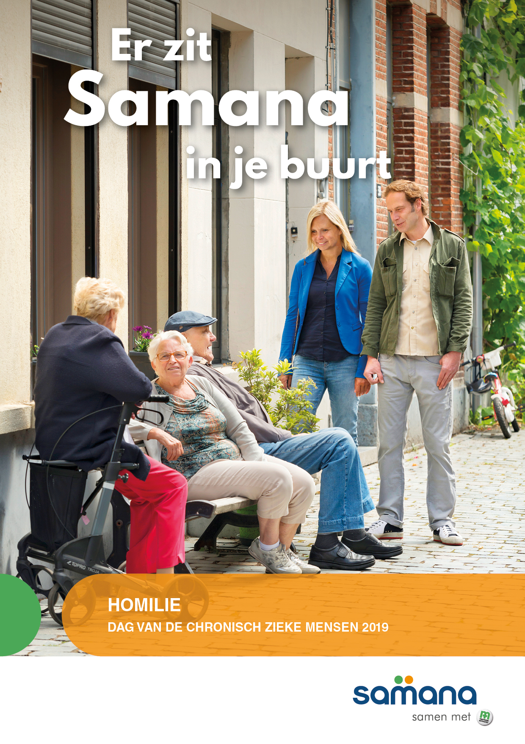
Homilie Dag van de Chronisch Zieke Mensen 2019
Beste mensen,
is het niet meestal onze spontane reactie, wanneer iemand ons bedankt om te antwoorden met : “ ’t Is niks, ‘t is graag gedaan.”? Is dit wel goed om zo te antwoorden? Ja, “’t Is graag gedaan.” dat kan gezegd worden, maar is het wel goed om te zeggen “ ’t Is niks.” als antwoord? Onze inzet is immers niet niks en het is niet niks voor de ander om onze inzet te ontvangen.
Laten we alleen zeggen “ ’t Is graag gedaan.” en “ ’t Is niks.” achterwege laten.
Maar wat bedoelen we dan als we “Graag gedaan!” zeggen? Wat hebben we dan voor ogen en wat leeft in ons hart?
‘Graag gedaan’ zeggen we, omdat we de ander ten volle als mens willen ontmoeten en waarderen, omdat we hem of haar graag hebben, omdat we echt iets wil betekenen voor de ander. Niet zomaar uit ‘compassie’, maar omdat we de ander krachtig willen laten zijn, ook in zijn of haar kwetsbaarheid. Ons sociaal contact is de kracht van beiden naar boven laten komen. Van ganser harte. Toch ook met respect voor de kwetsbaarheid of het gekwetst zijn van de ander, waardoor we ons ten volle laten raken.
‘Graag gedaan’ vanuit echt graag zien dus. Graag zien omdat we de ander met zijn kracht en met zijn kwetsbaarheid als oproep verstaan. Als een oproep om goed te zijn en graag te zien. Mensen roepen elkaar wakker tot goedheid.
Maar dankbaarheid is geen eenrichtingsverkeer. Ook de vrijwilliger kan dankbaar zijn naar de chronisch zieke medemens of naar de mantelzorger. Dankbaar om het vertrouwen en de openheid van de mensen met zorgen. Dankbaar om ons als vrijwilliger binnen te laten in zijn of haar leven. Dat de chronisch zieke mens ons toelaat en echt open is over zijn of haar levensverhaal is geen evidentie.
Laat dit de eerste en de belangrijkste motivatie zijn om tot goed sociaal contact te komen. Het feit dat we de andere mens als uitnodiging tot liefde zien.
Laat die uitnodiging van de ander naar ons toe ons verbinden en echt Samana maken. Laten wij vandaaruit eenzaamheid doorbreken en mensen tot hun recht laten komen. Laten wij vandaaruit begrip hebben voor alle mensen.
Laten wij alle mensen met zorgen opzoeken en beluisteren.
Laten we hen verder samenbrengen voor feesten en reizen, voor gezelligheid en vorming. Laten we aandacht geven aan mensen uit pure liefde en attent zijn.
Sommige mensen in Samana kiezen voor een ander zingevingsverhaal dan het geloof. Ook zij stellen de mens centraal als uitnodiging tot goedheid. Dat verbindt allen in Samana. Goed zo.
Andere mensen in Samana kiezen voor het geloof als zingevingsverhaal.
Zij geloven bovendien dat God mensen bijeen brengt. Dat maakt hen dankbaar tegenover God en mensen tegelijk. Een reden te meer om mensen graag te zien.
Welk zingevingsverhaal wij ook kiezen, wij vinden elkaar in het geloof in de waardigheid van elke mens. Daarom is sociaal contact door iedereen van gelijk welke levensovertuiging ‘Graag gedaan.’ En niet zomaar niks. Dit sociaal contact zorgt voor een warm Samana en een warme buurt. Een Samana dat contact zoekt met anderen en dat verder op zoek gaat naar nieuwe mensen die zich willen engageren. Vaak is het mooiste daarbij het minst gezien en het minst gewaardeerd, want bezoek aan huis met tijd en aandacht is belangrijk.
Beste mensen, laten wij in onze buurt, laten wij in Samana sociaal contact graag doen en weten ’t is niet niks wat we voor elkaar doen.

